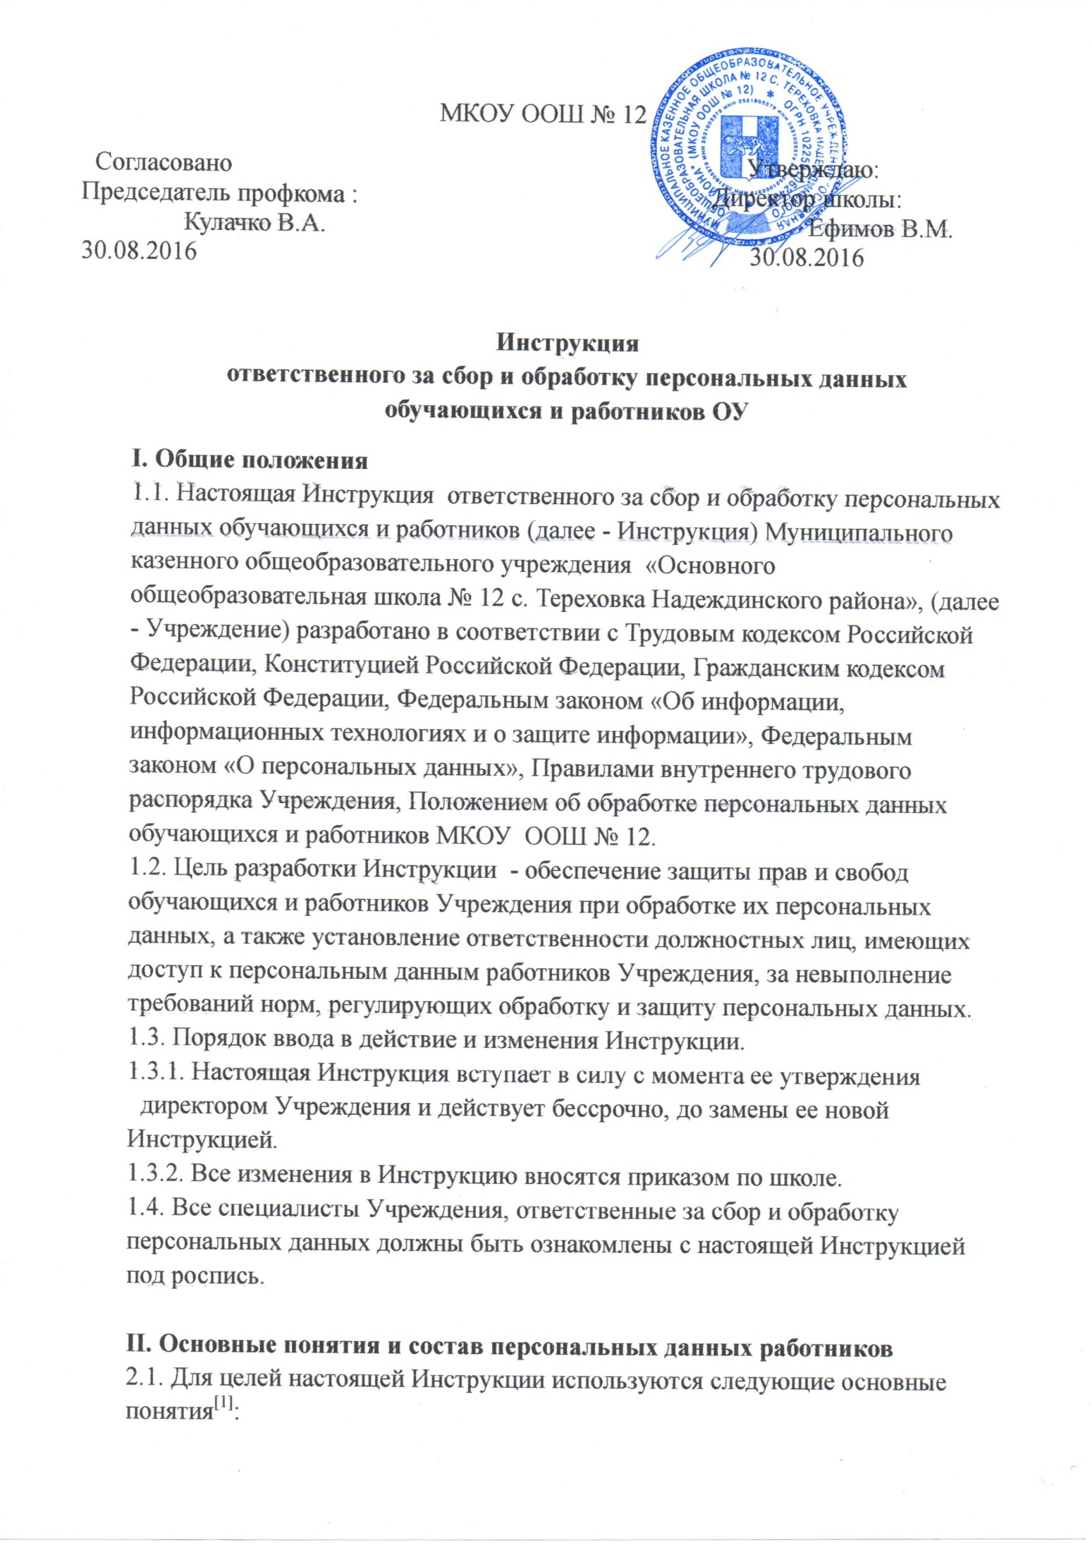
- персональные данные обучающегося, работника - любая информация, относящаяся к определенному или определяемому на основании такой информации обучающемуся, работнику, в том числе его фамилия, имя, отчество, год, месяц, дата и место рождения, адрес, семейное, социальное, имущественное положение, образование, профессия, доходы, другая информация, необходимая работодателю в связи с трудовыми отношениями;
- обработка персональных данных - сбор, систематизация, накопление, хранение, уточнение (обновление, изменение), использование, распространение (в том числе передача), обезличивание, блокирование, уничтожение персональных данных работников Учреждения;
- конфиденциальность персональных данных - обязательное для соблюдения назначенного ответственного лица, получившего доступ к персональным данным обучающихся, работников, требование не допускать их распространения без согласия работника или иного законного основания;
- распространение персональных данных - действия, направленные на передачу персональных данных работников определенному кругу лиц (передача персональных данных) или на ознакомление с персональными данными неограниченного круга лиц, в том числе обнародование персональных данных обучающихся и работников в средствах массовой информации, размещение в информационно-телекоммуникационных сетях или предоставление доступа к персональным данным обучающихся и работников каким-либо иным способом;
- использование персональных данных - действия (операции) с персональными данными, совершаемые должностным лицом Учреждения в целях принятия решений или совершения иных действий, порождающих юридические последствия в отношении обучающихся и работников либо иным образом затрагивающих их права и свободы или права и свободы других лиц;
- блокирование персональных данных - временное прекращение сбора, систематизации, накопления, использования, распространения персональных данных обучающихся и работников, в том числе их передачи;
- уничтожение персональных данных - действия, в результате которых невозможно восстановить содержание персональных данных в информационной системе персональных данных работников или в результате которых уничтожаются материальные носители персональных данных обучающихся и работников;
- обезличивание персональных данных - действия, в результате которых невозможно определить принадлежность персональных данных конкретному обучающемуся и работнику;
- общедоступные персональные данные - персональные данные, доступ неограниченного круга лиц к которым предоставлен с согласия работника или на которые в соответствии с федеральными законами не распространяется требование соблюдения конфиденциальности;
- информация - сведения (сообщения, данные) независимо от формы их представления.
- документированная информация - зафиксированная на материальном носителе путем документирования информация с реквизитами, позволяющими определить такую информацию или ее материальный носитель.
2.2.2. У администрации Учреждения создаются и хранятся следующие группы документов, содержащие данные об обучающихся и работниках в единичном или сводном виде:
2.2.2.1. Документы, содержащие персональные данные обучающихся и работников (комплексы документов, сопровождающие процесс оформления трудовых отношений при приеме на работу, переводе, увольнении; комплекс материалов по анкетированию, тестированию; проведению собеседований с кандидатом на должность; подлинники и копии приказов по личному составу; личные дела обучающихся и работников, трудовые книжки работников; дела, содержащие основания к приказу по личному составу; дела, содержащие материалы аттестации работников; служебных расследований; справочно-информационный банк данных по персоналу (картотеки, журналы); подлинники и копии отчетных, аналитических и справочных материалов, передаваемых руководству Учреждения; копии отчетов, направляемых в государственные органы статистики, налоговые инспекции, вышестоящие органы управления и другие учреждения).
2.2.2.2. Документация по организации работы с педагогическим и техническим персоналом (положения, должностные инструкции работников, приказы, распоряжения, указания руководства Учреждения); документы по планированию, учету, анализу и отчетности в части работы с персоналом Учреждения.
III. Сбор, обработка и защита персональных данных
3.1. Порядок получения персональных данных.
3.1.1. Все персональные данные обучающегося следует получать от родителей или законных представителей обучающегося, персональные данные работника Учреждения следует получать у него самого. Если персональные данные работника возможно получить только у третьей стороны, то работник должен быть уведомлен об этом заранее и от него должно быть получено письменное согласие. Специалист, ответственный за сбор и обработку персональных данных, должен сообщить работнику Учреждения о целях, предполагаемых источниках и способах получения персональных данных, а также о характере подлежащих получению персональных данных и последствиях отказа работника дать письменное согласие на их получение.
3.1.2. Специалист, ответственный за сбор и обработку персональных данных, не имеет права требовать, получать и обрабатывать персональные данные обучающегося и работника Учреждения о его расовой, национальной принадлежности, политических взглядах, религиозных или философских убеждениях, интимной жизни. В случаях, непосредственно связанных с вопросами трудовых отношений, в соответствии со ст. 24 Конституции Российской Федерации работодатель вправе получать и обрабатывать данные о частной жизни работника только с его письменного согласия.
Обработка указанных персональных данных обучающихся и работников работодателем возможна только с их согласия либо без их согласия в следующих случаях:
- персональные данные являются общедоступными;
-персональные данные относятся к состоянию здоровья обучающегося и работника, и их обработка необходима для защиты его жизни, здоровья или иных жизненно важных интересов либо жизни, здоровья или иных жизненно важных интересов других лиц и получение согласия обучающегося или родителей, работника невозможно;
- по требованию полномочных государственных органов в случаях, предусмотренных федеральным законом.
3.1.3. Ответственный за сбор и обработку персональных данных, вправе обрабатывать персональные данные обучающихся и работников только с их письменного согласия.
3.1.4. Согласие обучающегося или работника не требуется в следующих случаях:
1) обработка персональных данных осуществляется на основании Трудового кодекса РФ или иного федерального закона, устанавливающего ее цель, условия получения персональных данных и круг субъектов, персональные данные которых подлежат обработке, а также определяющего полномочия работодателя;
2) обработка персональных данных осуществляется в целях исполнения трудового договора;
3) обработка персональных данных осуществляется для статистических или иных научных целей при условии обязательного обезличивания персональных данных;
4) обработка персональных данных необходима для защиты жизни, здоровья или иных жизненно важных интересов работника, если получение его согласия невозможно.
3.2. Порядок обработки, передачи и хранения персональных данных.
3.2.1. Родители обучающегося, Работник Учреждения предоставляют ответственному за сбор и обработку персональных данных, достоверные сведения о ребенке, а работник себе. Ответственный за сбор и обработку персональных данных проверяет достоверность сведений, сверяя данные, предоставленные родителями, работником, с имеющимися у родителей и работника документами.
3.2.2. В соответствии со ст. 86, гл. 14 ТК РФ в целях обеспечения прав и свобод человека и гражданина, ответственный за сбор и обработку персональных данных, при обработке персональных данных обучающегося и работника должны соблюдать следующие общие требования:
3.2.2.1. Обработка персональных данных может осуществляться исключительно в целях обеспечения соблюдения законов и иных нормативных правовых актов, содействия работникам в трудоустройстве, обучении и продвижении по службе, обеспечения личной безопасности работников, контроля количества и качества выполняемой работы и обеспечения сохранности имущества.
3.2.2.2. Работники, обучающиеся и их представители должны быть ознакомлены под расписку с документами Учреждения, устанавливающими порядок обработки персональных данных обучающихся и работников, а также об их правах и обязанностях в этой области.
3.2.2.6. Во всех случаях отказ обучающегося или работника от своих прав на сохранение и защиту тайны недействителен.
IV. Передача и хранение персональных данных
4.1. При передаче персональных данных обучающегося и работника, ответственный за сбор и обработку персональных данных, должен соблюдать следующие требования:
4.1.1. Не сообщать персональные данные обучающегося и работника третьей стороне без письменного согласия обучающегося или родителей, работника, за исключением случаев, когда это необходимо в целях предупреждения угрозы жизни и здоровью обучающегося и работника, а также в случаях, установленных федеральным законом.
4.1.2. Не сообщать персональные данные обучающегося и работника в коммерческих целях без его письменного согласия или согласия родителей обучающегося. Обработка персональных данных обучающихся и работников в целях продвижения товаров, работ, услуг на рынке путем осуществления прямых контактов с потенциальным потребителем с помощью средств связи допускается только с его предварительного согласия или согласия родителей.
4.1.3. Использовать персональные данные обучающегося и работника, о том, что эти данные могут быть использованы лишь в целях, для которых они сообщены. Ответственный, получивший персональные данные обучающегося и работника, обязан соблюдать режим секретности (конфиденциальности).
4.1.4. Ответственный за сбор и обработку данных, должен осуществлять передачу персональных данных обучающихся и работников в пределах Учреждения в соответствии с Положением об обработке персональных данных обучающихся и работников.
4.2. Хранение и использование персональных данных обучающихся и работников:
4.2.1. Персональные данные обучающихся и работников обрабатываются и хранятся у администрации Учреждения.
4.2.2. Персональные данные обучающихся и работников могут быть получены, проходить дальнейшую обработку и передаваться на хранение как на бумажных носителях, так и в электронном виде - локальной компьютерной сети и компьютерной программе.
V. Доступ к персональным данным обучающихся и работников
5.1. Право доступа к персональным данным обучающихся работников имеет ответственный, назначенный приказом директора:
- заместитель директора по УВР;
- заместитель директора по ВР;
- классный руководитель обучающегося;
5.2. Работник и обучающийся Учреждения имеет право:
5.2.1. Получать доступ к своим персональным данным и ознакомление с ними, включая право на безвозмездное получение копий любой записи, содержащей персональные данные обучающегося и работника.
5.2.2. Требовать от Работодателя уточнения, исключения или исправления неполных, неверных, устаревших, недостоверных, незаконно полученных или не являющих необходимыми для Работодателя персональных данных.
5.2.3. Получать от Работодателя
- сведения о лицах, которые имеют доступ к персональным данным или которым может быть предоставлен такой доступ;
- перечень обрабатываемых персональных данных и источник их получения;
- сроки обработки персональных данных, в том числе сроки их хранения;
-сведения о том, какие юридические последствия для субъекта персональных данных может повлечь за собой обработка его персональных данных.
5.2.3. Требовать извещения Работодателем всех лиц, которым ранее были сообщены неверные или неполные персональные данные, обо всех произведенных в них исключениях, исправлениях или дополнениях.
Обжаловать в уполномоченный орган по защите прав субъектов персональных данных или в судебном порядке неправомерные действия или бездействия Работодателя при обработке и защите его персональных данных.
5.3. Копировать и делать выписки персональных данных обучающегося и работника разрешается исключительно в служебных целях с письменного разрешения директора школы.
5.4. Передача информации третьей стороне возможна только при письменном согласии работников.
VI. Ответственность за нарушение норм, регулирующих обработку и защиту персональных данных
6.1. Ответственные Учреждения, виновные в нарушении норм, регулирующих получение, обработку и защиту персональных данных работника, несут дисциплинарную административную, гражданско-правовую или уголовную ответственность в соответствии с федеральными законами.

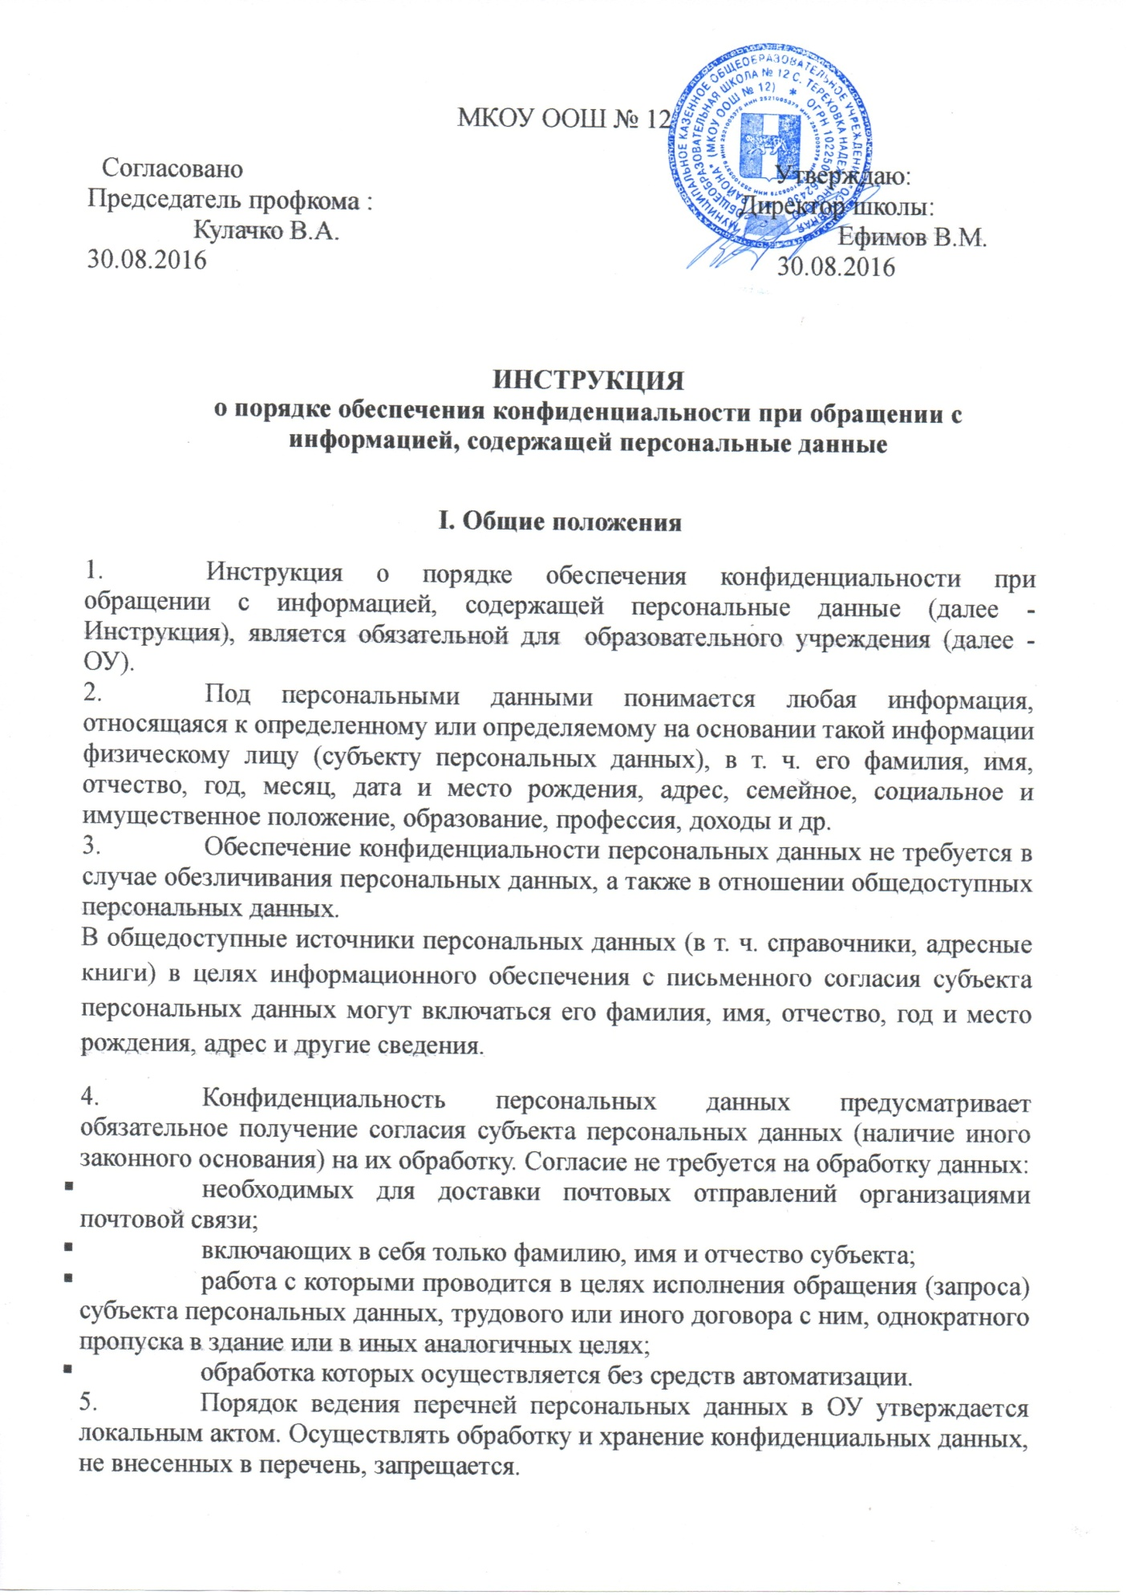

- Все работники, постоянно работающие в помещениях, в которых ведется обработка персональных данных, должны иметь допуск (разрешение) к работе с соответствующими видами персональных данных.
- Работникам, осуществляющим обработку персональных данных, запрещается сообщать их устно или письменно кому бы то ни было, если это не вызвано служебной необходимостью, а также оставлять материальные носители с персональными данными без присмотра в незапертом помещении. После подготовки и передачи документа в соответствии с резолюцией файлы черновиков и вариантов документа должны переноситься подготовившим их работником на маркированные носители, предназначенные для хранения персональных данных. Без согласования с руководителем структурного подразделения формирование и хранение баз данных (картотек, файловых архивов и др.), содержащих конфиденциальные данные, запрещается.
- Передача персональных данных допускается только в случаях, установленных Федеральными законами от 27.07.2006 № 152-ФЗ "О персональных данных" и от 02.05.2006 № 59-ФЗ "О порядке рассмотрения обращений граждан Российской Федерации", действующими инструкциями по работе со служебными документами и обращениями граждан, а также по письменному поручению (резолюции) вышестоящих должностных лиц.
- Запрещается передача персональных данных по телефону, факсу, электронной почте, за исключением случаев, установленных законодательством и действующими инструкциями по работе со служебными документами и обращениями граждан. Ответы на запросы граждан и организаций даются в том объеме, который позволяет не разглашать конфиденциальные данные, за исключением данных, содержащихся в материалах заявителя или опубликованных в общедоступных источниках.
- Ответственность за защиту обрабатываемых персональных данных возлагается на работников подразделений 0У, осуществляющих такую обработку по договору с оператором, а также на иные лица, осуществляющие обработку или хранение конфиденциальных данных в 0У. Лица, виновные в нарушении норм, регулирующих обработку и хранение конфиденциальных данных, несут дисциплинарную, административную и уголовную ответственность в соответствии с законодательством РФ и ведомственными нормативными актами.
II. Порядок обеспечения безопасности
при обработке и хранении персональных данных,
осуществляемых без использования средств автоматизации

2.1.Обработка персональных данных, осуществляемая без использования средств автоматизации, должна быть организована таким образом, чтобы в отношении каждой категории персональных данных можно было определить места хранения материальных носителей персональных данных и установить перечень лиц, осуществляющих обработку.
2.2.При хранении материальных носителей необходимо соблюдать условия, обеспечивающие сохранность персональных данных и исключающие несанкционированный доступ к ним. Лица, осуществляющие обработку персональных данных без использования средств автоматизации, должны быть проинформированы о факте обработки ими персональных данных, категориях обрабатываемых персональных данных, а также об особенностях и правилах выполнения такой обработки.
2.3.Необходимо обеспечивать раздельное хранение персональных данных (материальных носителей), обработка которых осуществляется в различных целях. При фиксации персональных данных на материальных носителях не допускается на одном материальном носителе размещать персональные данные, цели обработки которых заведомо не совместимы. Для обработки персональных данных каждой категории должен использоваться отдельный материальный носитель.
2.4.При несовместимости целей обработки персональных данных, зафиксированных на одном материальном носителе, и невозможности обработки одних персональных данных отдельно от других, зафиксированных на том же носителе, должны быть приняты меры по обеспечению раздельной обработки персональных данных, исключающие одновременное копирование иных персональных данных, не подлежащих распространению и использованию.
2.5.Уничтожение или обезличивание всех или части персональных данных (если это допускается материальным носителем) производится способом, исключающим дальнейшую обработку этих персональных данных с сохранением возможности обработки иных данных, зафиксированных на материальном носителе (удаление, вымарывание). Уточнение персональных данных производится путем обновления или изменения данных на материальном носителе, а если это не допускается техническими особенностями материального носителя, - путем фиксации на том же материальном носителе сведений о вносимых в них изменениях либо путем изготовления нового материального носителя с уточненными персональными данными.
III. Порядок обеспечения безопасности при обработке и хранении персональных данных, осуществляемых с использованием средств автоматизации
3.1.Безопасность персональных данных при их обработке в информационных системах, хранении и пересылке обеспечивается с помощью системы защиты персональных данных, включающей специальные средства защиты информации, а также используемые в информационной системе информационные технологии.
3.2.Допуск лиц к обработке персональных данных в информационных системах осуществляется на основании соответствующих разрешительных документов и ключей (паролей) доступа.
3.3.Работа с информационными системами должна быть организована таким образом, чтобы обеспечить сохранность носителей персональных данных и средств защиты информации, а также исключить возможность неконтролируемого пребывания в помещениях, где они находятся, посторонних лиц.
3.4.Компьютеры и (или) электронные папки, в которых содержатся файлы с персональными данными, для каждого пользователя должны быть защищены индивидуальными паролями доступа, состоящими из шести и более символов.
3.5.Работа на компьютерах с персональными данными без паролей доступа или под чужими или общими (одинаковыми) паролями, а также пересылка персональных данных без использования специальных средств защиты по общедоступным сетям связи, в т. ч. сети Интернет, запрещается.
3.6.При обработке персональных данных в информационных системах пользователями должно быть обеспечено:
- использование предназначенных для этого разделов (каталогов) носителей информации, встроенных в технические средства, или съемных маркированных носителей;
- недопущение физического воздействия на технические средства автоматизированной обработки персональных данных, в результате которого может быть нарушено их функционирование;
- постоянное использование антивирусного обеспечения для обнаружения зараженных файлов и незамедлительное восстановление персональных данных, модифицированных или уничтоженных вследствие несанкционированного доступа к ним;
- недопущение несанкционированного выноса из помещений, установки и подключения оборудования, а также удаления, инсталляции или настройки программного обеспечения.
3.7.При обработке персональных данных в информационных системах разработчики и администраторы систем должны обеспечивать: путем фиксации на том же материальном носителе сведений о вносимых в них изменениях либо путем изготовления нового материального носителя с уточненными персональными данными.
- обучение лиц, использующих средства защиты информации, применяемые в информационных системах, правилам работы с ними;
- учет лиц, допущенных к работе с персональными данными в информационных системах, прав и паролей доступа;
- учет применяемых средств защиты информации, эксплуатационной и технической документации к ним;
- контроль за соблюдением условий использования средств защиты информации, предусмотренных эксплуатационной и технической документацией;
- описание системы защиты персональных данных.
3.8.Специфические требования к защите персональных данных в отдельных автоматизированных системах устанавливаются инструкциями по их использованию и эксплуатации.
3.9.Работники подразделений ОУ и лица, выполняющие работы по договорам и контрактам, имеющие отношение к обработке персональных данных, должны быть ознакомлены с Инструкцией под расписку.

С инструкцией ознакомлен:
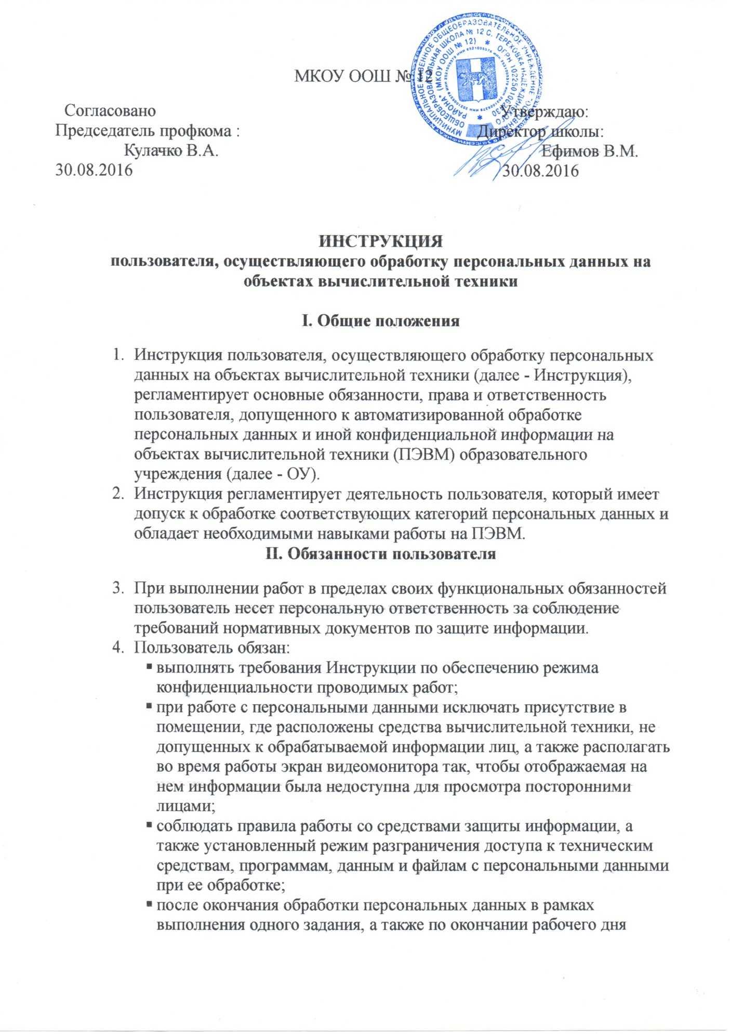

- производить стирание остаточной информации с жесткого диска ПЭВМ;
- оповещать обслуживающий ПЭВМ персонал, а также непосредственного руководителя обо всех фактах или попытках несанкционированного доступа к информации, обрабатываемой в ПЭВМ;
- не допускать "загрязнения" ПЭВМ посторонними программными средствами;
- знать способы выявления нештатного поведения используемых операционных систем и пользовательских приложений, меры предотвращения ухудшения ситуации;
- знать и соблюдать правила поведения в экстренных ситуациях, порядок действий при ликвидации последствий аварий;
- помнить личные пароли и персональные идентификаторы;
- знать штатные режимы работы программного обеспечения, пути проникновения и распространения компьютерных вирусов;
- при применении внешних носителей информации перед началом работы проводить их проверку на наличие компьютерных вирусов.
- При возникновении подозрения на наличие компьютерного вируса (нетипичная работа программ, появление графических и звуковых эффектов, искажений данных, пропадание файлов, частое появление сообщений о системных ошибках и т. п.) пользователь должен провести внеочередной антивирусный контроль своей рабочей станции. В случае обнаружения зараженных компьютерными вирусами файлов пользователь обязан:
- приостановить работу;
- немедленно поставить в известность о факте обнаружения зараженных вирусом файлов своего непосредственного руководителя, администратора системы, а также смежные подразделения, использующие эти файлы в работе;
- оценить необходимость дальнейшего использования файлов, зараженных вирусом;
- провести лечение или уничтожение зараженных файлов (при необходимости для выполнения требований данного пункта следует привлечь администратора системы).
- Пользователю ПЭВМ запрещается:
- записывать и хранить персональные данные на неучтенных в установленном порядке машинных носителях информации;
- удалять с обрабатываемых или распечатываемых документов грифы конфиденциальности;
- самостоятельно подключать к ПЭВМ какие-либо устройства, а также вносить изменения в состав, конфигурацию и размещение ПЭВМ;
- самостоятельно устанавливать и/или запускать на ПЭВМ любые системные или прикладные программы, загружаемые по сети Интернет или с внешних носителей;
- осуществлять обработку персональных данных в условиях, позволяющих просматривать их лицами, не имеющими к ним допуска, а также нарушающих требования к эксплуатации ПЭВМ;
- сообщать кому-либо устно или письменно личные атрибуты доступа к ресурсам ПЭВМ;
- отключать (блокировать) средства защиты информации;
- производить какие-либо изменения в подключении и размещении технических средств;
- производить иные действия, ограничения на исполнение которых предусмотрены утвержденными регламентами и инструкциями;
- бесконтрольно оставлять ПЭВМ с загруженными персональными данными, установленными маркированными носителями, электронными ключами и выведенными на печать документами, содержащими персональные данные.
III. Права пользователя
- Пользователь ПЭВМ имеет право:
- обрабатывать (создавать, редактировать, уничтожать, копировать, выводить на печать) информацию в пределах установленных ему полномочий;
- обращаться к обслуживающему ПЭВМ персоналу с просьбой об оказании технической и методической помощи при работе с общесистемным и прикладным программным обеспечением, установленным в ПЭВМ, а также со средствами защиты информации.
IV. Заключительные положения
- Особенности обработки персональных данных пользователями отдельных автоматизированных систем могут регулироваться дополнительными инструкциями.
- Работники подразделений ОУ и лица, выполняющие работы по договорам и контрактам и имеющие отношение к обработке персональных данных на объектах вычислительной техники, должны быть ознакомлены с Инструкцией под расписку.

